李开源院长讲授思政课
时间：2023-04-21
4月20日下午，公共安全与应急管理系党支部在玉成楼103召开会议，邀请李开源院长讲授“大兴调查研究之风”思政课并开展主题研讨。会议由党支部书记方丹辉同志主持。
全体党员首先认真学习了习近平总书记重要讲话，研究我系深入开展学习贯彻习近平新时代中国特色社会主义思想主题教育工作。李开源院长强调，要在深刻理解重大意义上下功夫，把开展主题教育作为贯彻落实党的二十大精神的重大举措，牢牢把握“学思想、强党性、重实践、建新功”的总要求，努力在以学铸魂、以学增智、以学正风、以学促干方面取得实实在在的成效。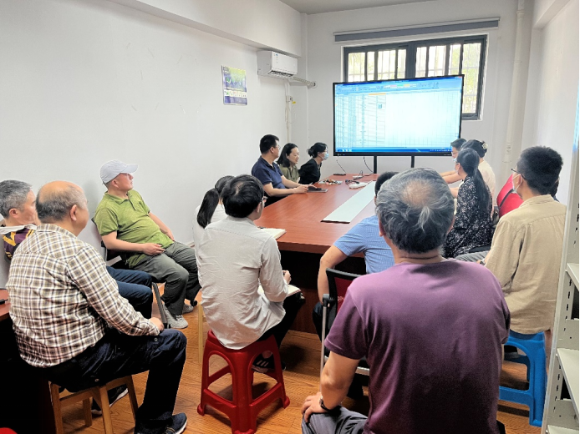
李开源院长指出，大兴调查研究是以习近平同志为核心的党中央作出的重大部署，公共安全与应急管理系全体教职工要提高政治站位，深刻认识大兴调查研究的重要意义，围绕师生关心的热点、反映的问题开展调查研究，拿出实际的调研成果，形成破解问题、促进工作的思路和办法。要突出问题导向，改进调研方法，做好统筹安排，聚起大兴调查研究的共识和力量。
随后，与会人员相互交流了学习心得体会，大家一致认为，要想师生之所想，急师生之所急，切实开展好调查研究，服务学院和学校的发展大局。
通讯员：雷鹏 审稿人：方丹辉

